Задачи для самостоятельной работы по алгебре
1. Решить уравнение 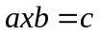 в группе:
а) 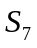, где 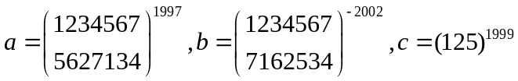;
б) 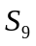 где 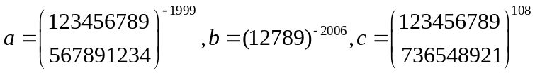;
в) 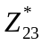, где 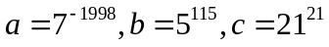;
г) 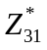, где 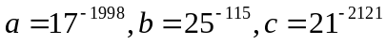.

2. Найти решение системы уравнений:
а) 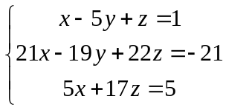 в 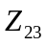;
б) 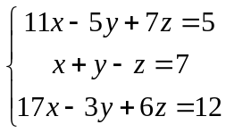 в 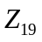;
в) 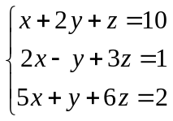 в 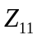.

3. Разрешима ли в кольце вычетов 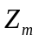 система уравнений:
а) 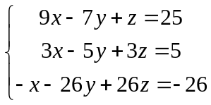, 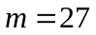;
б) 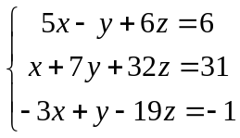, 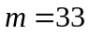?

4. Найти элемент, обратный к по умножению, в поле 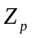. Является ли циклическая подгруппа, порожденная элементом , всей группой 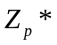?

а) 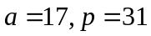;
б) 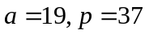;
в) 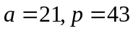.

5. Существуют ли в булевом кольце, содержащем не менее трех элементов, обратимые элементы?

6. Доказать, что если в кольце оба произведения и 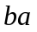обратимы, то оба элемента и обратимы. Что изменится в результате, если сохранить обратимость только одного прозведения?

7. Найти какие-нибудь делители нуля в кольце квадратных матриц третьего порядка.

